### ****IZVORI PORIJEKLA ZAHTJEVA****

#### ****1. Zapisnik s Intervjua****

**Svrha:** Prikupljanje direktnih uvida i specifičnih potreba od ključnih dionika salona.

**Datum intervjua:** 15. svibnja 2025. **Lokacija:** Salon ljepote "Glamour"

**Sudionici:**

* Intervjuirana osoba: Ana Horvat, Vlasnica Salona Ljepote "Glamour"
* Intervjuirana osoba: Petra Perić, Glavna kozmetičarka
* Intervjuer: Ilijana Čović (Voditelj projekta, Analitičar sustava)

##### ****1.1. Zapisnik s Intervjua (Vlasnica salona: Ana Horvat)****

**Kratak opis:** Intervju s vlasnicom salona fokusiran je na opće poslovne probleme, viziju sustava i strateške ciljeve.

**Pitanja i ključni odgovori (ekstrakti):**

**1.Pitanje:** Koje su najveće poteškoće s kojima se trenutno suočavate u svakodnevnom upravljanju salonom, posebno vezano uz termine i klijente?

* + **Odgovor:** "Trenutno je kaotično. Sve je ručno, u bilježnicama. Preklapanje termina je česta pojava. Klijenti zovu, pa mi moramo prelistavati knjigu, što traje. Ne možemo brzo doći do informacija o klijentima, npr. tko je kada bio, koju je uslugu koristio. Propustimo puno termina jer zaboravimo podsjetiti klijente."
  + **Implicirani zahtjevi:** Potreba za sustavom za upravljanje terminima, pregled dostupnosti, evidencija klijenata, povijest usluga, automatski podsjetnici.

**2.Pitanje:** Koje ključne funkcionalnosti očekujete od novog informacijskog sustava kako bi vam značajno olakšao poslovanje?

* + **Odgovor:** "Definitivno online rezervacija termina, i za klijente i za nas. Jednostavan unos novih klijenata i njihova detaljna povijest. Raspored zaposlenika mora biti jasan i vidljiv. Trebamo i osnovne izvještaje o broju usluga, prihodima po danu/mjesecu."
  + **Implicirani zahtjevi:** Online booking modul, modul za upravljanje klijentima, modul za raspored zaposlenika, modul za izvještavanje.

**3.Pitanje:** S obzirom na prikupljanje osobnih podataka klijenata, koliko je važna sigurnost i zaštita tih informacija?

* + **Odgovor:** "Apsolutno prioritetno! Ne smije doći do curenja podataka. Moramo biti potpuno usklađeni s GDPR-om. To mi je jako bitno zbog povjerenja klijenata i zakonskih obveza."
  + **Implicirani zahtjevi:** Visoka razina sigurnosti podataka (enkripcija, kontrola pristupa), usklađenost s GDPR-om.

**4.Pitanje:** Kakva je vaša procjena o spremnosti vaših zaposlenika za korištenje novog, digitalnog sustava? Je li vam važna jednostavnost korištenja?

* + **Odgovor:** "Većina zaposlenika nije previše 'tehnička'. Ako je sustav kompliciran, neće ga koristiti i vratit će se na stare metode. Mora biti jako intuitivan, s minimalno koraka za obavljanje osnovnih zadataka. Brza obuka je također važna."
  + **Implicirani zahtjevi:** Korisničko sučelje mora biti intuitivno i jednostavno za korištenje, minimalna krivulja učenja, potrebna obuka korisnika.

##### ****1.2. Zapisnik s Intervjua (Glavna kozmetičarka: Petra Perić)****

**Kratak opis:** Intervju sa zaposlenicom salona usmjeren na operativne potrebe i specifične svakodnevne izazove.

**Pitanja i ključni odgovori (ekstrakti):**

**1.Pitanje:** Kako trenutno organizirate svoj radni raspored i kako saznajete o svojim sljedećim terminima?

* + **Odgovor:** "Imamo veliku knjigu na recepciji. Moram ići do nje da vidim tko mi je sljedeći. Ne mogu provjeriti slobodne termine kad sam kod kuće ili u drugoj prostoriji, a često mi klijentice šalju poruke na mobitel i pitaju za raspoloživost. To je frustrirajuće."
  + **Implicirani zahtjevi:** Digitalni pregled rasporeda, dostupnost rasporeda putem mobilnih uređaja.

**2.Pitanje:** Koje bi vam funkcionalnosti novog sustava najviše pomogle u interakciji s klijentima i pružanju usluga?

* + **Odgovor:** "Kad mi klijentica dođe, želim odmah vidjeti što smo joj radili prošli put, koje proizvode je koristila, ima li neke specifične želje ili probleme (npr. osjetljivu kožu). I bilo bi super da mogu sama unijeti termin ako klijentica sa mnom direktno dogovori."
  + **Implicirani zahtjevi:** Brz pristup profilu klijenta i povijesti usluga, mogućnost dodavanja/uređivanja termina direktno od strane zaposlenika.

**3.Pitanje:** Imate li prijedloge kako sustav može poboljšati komunikaciju s klijentima, osim samih podsjetnika?

* + **Odgovor:** "Automatski podsjetnici su must-have, ali bilo bi dobro i da možemo poslati obavijest o nekoj novoj usluzi koju nudimo ili posebnoj akciji. Npr. 'Nova maska za lice - 20% popusta!'"
  + **Implicirani zahtjevi:** Automatski podsjetnici, mogućnost slanja marketinških obavijesti (e-mail/SMS).

**4.Pitanje:** S obzirom na točnost podataka, koliko je važno da su informacije o klijentima i terminima uvijek aktualne i točne?

* + **Odgovor:** "Točnost je kritična! Ako je termin pomaknut, a mi to ne znamo, ili su podaci o klijentu krivi, to stvara zbrku i ljuti klijente. Sve promjene moraju biti odmah vidljive."
  + **Implicirani zahtjevi:** Osiguranje integriteta podataka, real-time ažuriranje informacija.

#### ****2. Reprezentativni Dokument****

**Svrha:** Ilustracija postojećih poslovnih procesa i dokumentacije u salonu, naglašavajući potrebu za digitalizacijom i automatizacijom.

**Naziv dokumenta:** Dnevni raspored termina (papirnati uzorak) **Opis:** Ovo je stilizirani prikaz tipičnog papirnatog rasporeda koji se trenutno koristi u salonu "Glamour". On služi kao vizualni dokaz trenutnog stanja i problema proizašlih iz ručnog vođenja evidencije.

**[ZAMIŠLJENI UZORAK DOKUMENTA - opis kako bi izgledao]**

Primjer papirnatog rasporeda termina:

|  |  |  |  |  |  |
| --- | --- | --- | --- | --- | --- |
| **SALON LJEPOTE GLAMOUR** | | | | | |
| DNEVNI RASPORED TERMINA - 20. svibanj 2025. | | | | | |
| **Vrijeme** | **Usluga** | **Klijent** | **Zaposlenik** | **Kontakt** | **Napomene** |
| **09:00** | **Šišanje, bojanje** | **Marija Horvat** | **Petra** | 063-123-456 | **Želi toplu nijansu** |
| **10:30** | **Manikura** | **Iva Novak** | **Ana** | **063-112-233** | **Gel lak, french** |
| **11:30** | **Masaža(60min)** | **Marko Perić** | **Iva** | **063-345-678** | **Bol u leđima** |
| **12:30** | **SLOBODNO** |  |  |  |  |
| **13:00** | **Pedikura** | **Jelena Jurić** | **Ana** | **063-224-342** | **Dodatna hidratacija** |
| **14:00** | **SLOBODNO** |  |  |  |  |
| **15:00** | **Šišanje, feniranje** | **Ana Marić** | **Petra** | **063-677-564** |  |
| **16:00** | **PREKLAPANJE!** | **Ivana Kovač** | **Iva** | **063-227-898** |  |
| **16:00** | **Depilacija** | **Sanja Perić** | **Petra** | **063-442-122** |  |

**Analiza reprezentativnog dokumenta i zaključci:**

* **Identificirani problemi:** Ručno preklapanje termina (vidljivo u 16:00), neefikasno traženje slobodnih termina, nedostatak centralizirane baze podataka za brzi pristup.
* **Nedostaci:** Nemogućnost automatskog slanja podsjetnika, otežano generiranje izvještaja (npr. koliko je Marija Horvat potrošila u zadnjih 6 mjeseci), nedostatak pristupa izvan salona.
* **Potreba za sustavom:** Dokument jasno ukazuje na potrebu za digitalnim sustavom koji će automatski provjeravati dostupnost termina, omogućiti brzi unos i pretragu podataka o klijentima i uslugama, te smanjiti ljudske pogreške.

#### ****3. Surogat - URL i Kopija Zaslona****

**Svrha:** Analiza postojećih softverskih rješenja na tržištu radi identifikacije standardnih funkcionalnosti, najboljih praksi, trendova u industriji te potencijalnih inspiracija za dizajn i implementaciju. Ovo nam pomaže da se ne "izmisli kotač iznova" i da se osigura konkurentnost rješenja.

**Izvor:** Capterra.com (vodeća platforma za recenzije poslovnog softvera)

##### ****3.1. Surogat 1: Fresha (ranije Shedul)****

**URL:** [https://www.capterra.com/p/142999/Fresha/](https://www.capterra.com/p/142999/Fresha/" \t "_blank)

**Opis:** Fresha je jedna od najpopularnijih globalnih platformi za upravljanje terminima i poslovanjem salona. Nudi širok spektar funkcionalnosti koje pokrivaju cjelokupni rad salona, od online rezervacija do marketinga i izvještavanja.

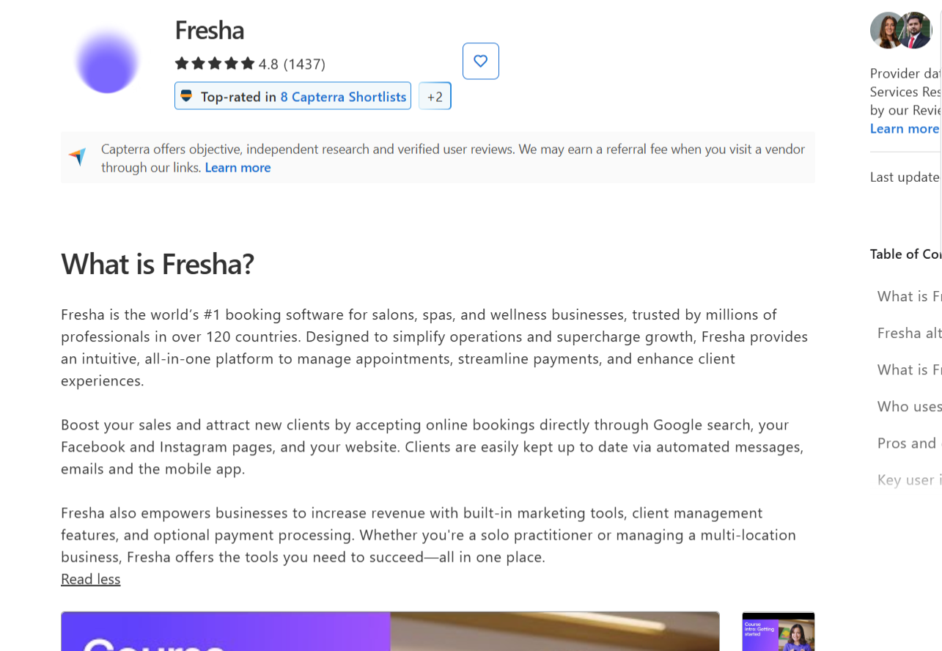

**Opis kopije zaslona:** Snimka zaslona prikazuje dio Capterra stranice za Fresha, s istaknutim značajkama kao što su: "Online Booking", "Calendar Management", "Client Management", "POS", "Reporting & Analytics", "SMS & Email Marketing", "Team Management". Također se vide ocjene korisnika i kratak opis ključnih prednosti.

**Identificirani zahtjevi i inspiracija za naš sustav:**

* + **Obavezno:** Robusna funkcionalnost online rezervacije i upravljanja kalendarom.
  + **Bitno:** Sveobuhvatan CRM (Client Management) s detaljnim profilima i poviješću.
  + **Važno:** Izvještavanje i analitika za uvid u poslovanje (broj klijenata, prihodi, popularnost usluga).
  + **Dodatno (potencijalno):** Razmotriti integraciju POS-a za obradu plaćanja.
  + **Dizajn:** Jasno, intuitivno korisničko sučelje, prilagođeno salonima.

##### ****3.2. Surogat 2: Vagaro****

**URL:** [https://www.capterra.com/p/13253/Vagaro/](https://www.capterra.com/p/13253/Vagaro/" \t "_blank)

**Opis:** Vagaro je još jedno sveobuhvatno rješenje za salone ljepote i wellness centre, koje osim osnovnih funkcija nudi i napredne marketinške alate te integraciju plaćanja.

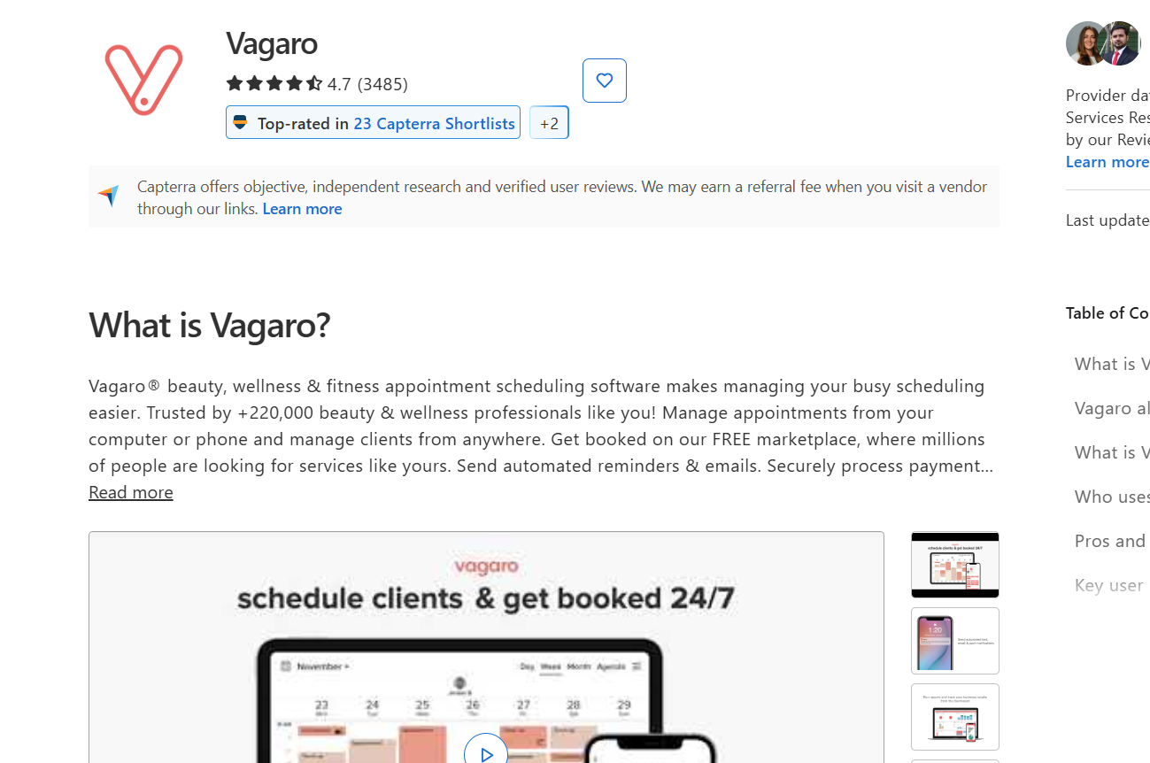

**Opis kopije zaslona:** Snimka zaslona prikazuje odabrani dio Capterra stranice za Vagaro, s fokusom na značajke poput "Employee Management", "Online Store", "Payment Processing", "Customer Management". Također su vidljive korisničke recenzije i ukupna ocjena.

**Identificirani zahtjevi i inspiracija za naš sustav:**

* + **Važno:** Detaljno upravljanje zaposlenicima (radno vrijeme, provizije, performanse).
  + **Potencijalno:** Modul za marketing i promocije (slanje newslettera, ponuda).
  + **Razmotriti:** Integracija obrade plaćanja za pojednostavljenje naplate.
  + **Mobilna aplikacija:** Vagaro nudi mobilne aplikacije, što je potvrda da je mobilni pristup ključan za zaposlenike i klijente.